信息工程学院

数据结构综合训练报告

（2025～2026学年秋季学期）

报告题目：___学籍管理系统__

姓 名：__________郑瑾________
专 业： 数据科学与大数据技术_
年级班级：_______2403_________
指导教师：______牛月凤_________
完成日期：____2026.1.8_________

一、综合训练目的和要求
本综合训练是计算机科学与技术、信息管理与信息系统、软件工程、电子商务专业重要的实践性环节之一，是在学生学习完《程序设计语言(C++)》、《数据结构》课程后进行的一次全面的综合练习。本课综合训练的目的和任务：
1. 巩固和加深学生对C++语言、数据结构课程的基本知识的理解和掌握
2. 掌握C++语言编程和程序调试的基本技能
3. 利用C++语言进行基本的软件设计
4. 掌握书写程序设计说明文档的能力
5. 提高运用C++语言、数据结构解决实际问题的能力
二、综合训练任务内容
（题目内容及具体要求）
2.1 题目内容
本学生学籍管理系统是一个功能完整的C++应用程序，旨在对学生、课程、选课和成绩等信息进行综合管理。系统在架构上采用了多文件模块化的设计，将不同功能划分为独立的模块，例如用户管理、学生管理、课程管理、选课管理、成绩管理和系统控制等，每个模块都有对应的头文件和实现文件。这种设计使得代码结构清晰，职责分明，便于维护和扩展。此外，系统还设置了一个独立的工具模块，专门处理数据验证和通用工具函数。
在权限管理方面，系统要求实现双级用户权限机制，包括管理员和普通学生两种角色。管理员拥有系统的完全控制权，可以管理所有学生、课程、选课、成绩信息，并负责用户账户的注册与管理。默认的管理员账户用户名为“admin”，密码为“admin123”。学生用户则只能查看和操作与自身相关的信息，包括查看个人资料、进行选课与退课、查询个人选课记录和成绩，以及修改登录密码。
为了确保数据的准确性和有效性，系统集成了完善的数据验证机制。该系统对多种输入数据格式进行了严格限定，例如学号必须为8位数字，课程编号需由2至3个大写字母加上3位数字组成，电话号码必须是11位且以1开头的手机号，日期输入需符合“YYYY-MM-DD”格式并支持闰年判断，其年份范围被限制在1900至2020年之间。成绩必须在0到100之间，学分需为1到8的整数，性别只能输入“男”或“女”。用户名要求长度为3到20个字符，且只能包含字母、数字和下划线。密码长度则必须在6到20个字符之间。
系统功能主要分为学生信息管理、课程管理、选课管理、成绩管理和查询统计等模块。学生信息管理模块支持学生信息的添加、删除、修改、查询以及列表显示，其中删除学生时会自动删除其相关的选课和成绩记录。课程管理模块支持课程的添加和列表显示。选课管理模块允许学生进行选课操作，并支持查看选课记录。成绩管理模块提供成绩的录入、修改、删除和查询功能，并能计算学生的加权平均分。查询统计模块则提供综合查询、选课记录查询、成绩单查询和系统总体统计等功能。
在技术实现上，系统针对不同数据的特点采用了多种数据结构以优化性能。学生和课程的主要信息存储在顺序表（vector）中，这为需要遍历整个列表的操作提供了高效的访问速度。为了实现对学生信息的快速检索，系统使用了一棵以学号为键的二叉排序树（BST）作为索引。这棵二叉排序树被设计为AVL树，一种自平衡的二叉搜索树。选择AVL树的主要目的是避免在输入连续或有序学号时，普通二叉搜索树退化为链表而导致查找效率急剧下降的问题。AVL树通过旋转操作自动维持平衡，从而确保查找、插入和删除操作的时间复杂度在最坏情况下也能稳定在O(log n)。对于选课记录和成绩记录这类需要频繁进行插入和删除操作的关联数据，系统则采用单链表结构进行存储，以获得常数时间复杂度的插入与删除效率。在数据持久化方面，系统将所有数据保存在指定的“data”目录下的文本文件中，包括用户信息、学生信息、课程信息、选课记录和成绩记录。程序启动时会自动加载这些数据，退出时自动保存，实现了数据的长期存储。系统内置了约1KB的初始测试数据，包含完整的用户、学生、课程、选课和成绩记录。
从使用流程上看，用户首先需要通过登录界面进行身份验证。成功登录后，系统会根据用户类型展示不同的功能菜单。管理员可以访问包含学生管理、课程管理、选课管理、成绩管理、查询统计和用户管理的完整菜单。学生用户则只能访问查看个人信息、选课/退课、查看选课记录、查看成绩和修改密码等个人功能。在所有数据输入环节，系统都会依据前述验证规则对输入内容进行即时检查，不符合要求的数据会被拦截，并提示用户重新输入。
2.2 基本要求
2.2.1 功能性要求
核心功能模块：
1. 学生信息管理：实现学生基本信息的增、删、改、查功能，信息项包括：学号、姓名、性别、出生日期、政治面貌、联系方式、家庭住址，支持按多种条件查询和输出。
2. 数据结构应用：采用顺序表（vector）存储学生基本信息，使用链表结构管理动态变化的选课和成绩数据，运用二叉排序树优化查询效率。
3. 数据持久化：程序启动时从文件加载数据，数据修改后自动保存到文件，确保数据的一致性和完整性。
2.2.2 提高性要求
扩展功能模块：
1. 课程管理系统：添加课程信息（课程编号、名称、学分、学期、时间、地点），支持课程的增删改查操作。
2. 选课管理系统：实现学生选课功能，支持查询学生选课记录，防止重复选课和冲突检测。
3. 成绩管理系统：录入和管理学生各科成绩，支持成绩的增删改查，自动计算加权平均分和绩点。
4. 性能优化：使用二叉排序树加速学号查找（O(log n)），合理选择数据结构提升操作效率，优化内存使用和文件I/O。
2.2.3 工程化要求
软件工程规范：
1. 多文件模块化设计：采用头文件和源文件分离，清晰的模块划分和职责定义，良好的代码复用性和可维护性。
2. 用户权限管理：实现管理员和学生双级用户系统，不同用户具有不同操作权限，安全的登录验证机制。
3. 数据验证机制：对所有输入数据进行合法性检查，使用正则表达式验证格式（学号、电话、日期等），提供友好的错误提示信息。
4. 初始数据准备：准备约1KB的测试数据，包含完整的学生、课程、选课、成绩信息，便于系统测试和演示。

三、总体设计
(文字描述，可以辅以框架图、程序模块结构图、流程图等)
3.1 系统架构设计
本学籍管理系统采用经典的三层架构模式，将系统划分为表示层、业务逻辑层和数据访问层，以实现高内聚、低耦合的设计目标。
3.1.1 表示层（Presentation Layer）
表示层负责用户界面的呈现和用户交互，为不同角色提供相应的功能入口：
用户登录界面：处理用户身份认证，验证用户名和密码
管理员功能菜单：提供学生管理、课程管理、选课管理、成绩管理、用户管理等完整功能
学生功能菜单：提供个人信息查询、修改、选课、退课、成绩查询等有限功能
3.1.2 业务逻辑层（Business Logic Layer）
业务逻辑层包含系统的核心功能模块，处理所有业务规则和流程：
学生管理模块：管理学生基本信息的增删改查
课程管理模块：管理课程信息的维护和查询
选课管理模块：处理学生选课、退课及相关查询
成绩管理模块：管理成绩录入、修改、查询和统计
用户管理模块：处理用户认证、权限控制和数据持久化
3.1.3 数据访问层（Data Access Layer）
数据访问层封装了对底层数据的操作，提供统一的数据访问接口：
文件I/O操作：实现文本文件的读写，支持数据的持久化存储
数据验证工具：对输入数据进行格式、范围、唯一性等验证
数据结构封装：封装二叉排序树等数据结构，提供高效的查询接口
3.2 系统模块交互关系
各模块之间通过清晰的接口进行交互，数据流方向明确：
表示层接收用户输入，调用业务逻辑层相应功能
业务逻辑层处理业务规则，调用数据访问层读写数据
数据访问层操作物理文件，将结果返回给业务逻辑层
业务逻辑层处理结果，返回给表示层展示
3.3 系统架构图
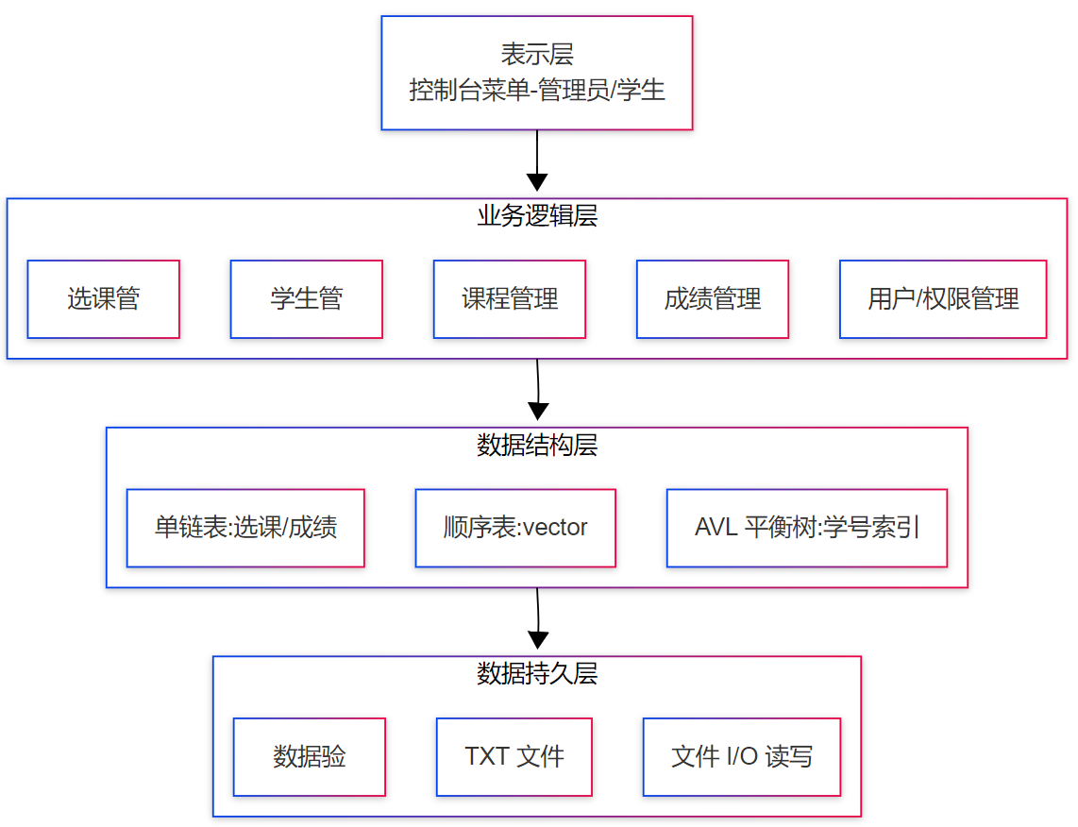
图 1 系统架构图
四、详细设计
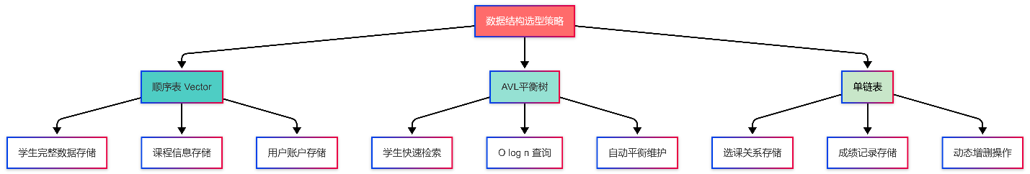
(突出数据结构思想的分析和设计，可以分模块逐一说明，辅以流程图，时序图，UML类图等)
图 2 数据结构选型策略
4.1 分层与模块化
系统架构遵循经典的分层思想，清晰地将不同职责分离。表示层处理用户交互，业务逻辑层封装了学生、课程、选课等核心领域的规则，数据结构层是系统的性能基石，而数据持久层则负责数据的落盘与加载。这种分层确保了系统的可维护性：任何一层的变化，只要接口不变，对其他层的影响都是最小化的。更重要的是，模块化的设计（如独立的StudentManager、SelectionManager）使得每个模块都可以围绕其核心数据选择最合适的数据结构，奠定了整个系统高效运行的基础。
4.2 核心数据结构选型分析与设计思想
整个系统的数据可以归结为三类：实体数据（学生、课程）、关系数据（选课、成绩）和辅助数据（用户）。我对每类数据进行了深入的操作频率和模式分析，从而做出了截然不同的技术选择。
4.2.1. 学生信息管理模块
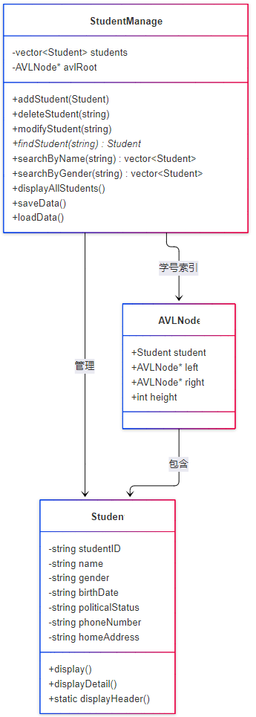
学生数据面临两个核心但矛盾的操作需求：一是需要按学号键进行高频、快速的随机查询；二是需要完整地遍历列表以供显示或批处理。如果仅使用顺序表（vector），查询效率为O(n)，在数据量大时无法接受；如果仅使用平衡树，虽然查询是O(log n)，但无法高效地按插入顺序进行完整遍历。
图 3 学生管理系统
我们的解决方案是创造性地采用双重索引：同时维护一个vector<Student>和一个以学号为键的AVL树。
顺序表 (vector) ：存储所有学生对象的实际数据。其内存连续的特性带来了极佳的缓存局部性，当需要依次处理或显示所有学生时，顺序访问的速度极快，完美满足了遍历需求。
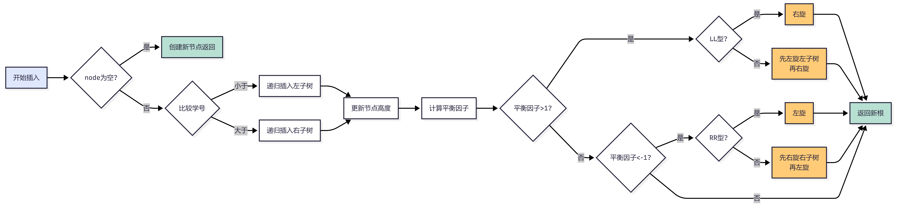
AVL平衡树：作为学号的索引。这里的关键洞察是，学号通常是顺序或半顺序生成的，若使用普通二叉搜索树（BST），在插入有序学号时会退化为一条链表，使查询性能降至O(n)。为此，我们选择了AVL树这种严格的自平衡二叉搜索树。它通过在插入和删除时进行LL、RR、LR、RL四种旋转操作，始终保持左右子树高度差不超过1，从而将最坏情况下的树高稳定在O(log n)。这确保了按学号查找、插入、删除等核心操作的对数级时间复杂度，解决了性能瓶颈。
图 4 AVL树实现逻辑
这种设计的巧妙之处在于用适度的空间冗余（多存储了一份索引指针）换来了时间性能上的巨大收益，同时满足了两种截然不同的访问模式。数据的一致性通过同步操作来保证：添加学生时，需同时插入vector和AVL树；删除时，需同时从两者中移除。
4.2.2. 课程与用户管理模块
课程和用户信息的管理，我选择了简单的vector（顺序表）。这并非设计上的妥协，而是基于场景的理性决策。课程总数通常有限（几百门），且最主要的操作是列出全部课程或按学期筛选，这些都属于遍历操作。即使需要按编号查询，由于数据量小，O(n)的线性查找开销也微乎其微。引入复杂的平衡树或哈希表所带来的实现复杂度和额外空间开销，其收益远小于成本，避免了过度工程化。
4.2.3. 选课与成绩管理模块
选课和成绩记录本质上描述了学生与课程之间的多对多动态关系。这类数据的生命周期短（每学期变化）、插入和删除极其频繁（学生选课、退课），但查询模式多为“查找某个学生的所有选课”或“某门课的所有成绩”，这本质上是遍历一个小子集。
基于此，我选择了单链表。链表在已知位置进行插入和删除操作的时间复杂度是O(1)，这完美契合了选课关系频繁变动的特点。虽然按特定键（如“学生A是否选了课程B”）查询需要O(n)的遍历，但考虑到每个学生每学期选课数量有限（通常不到10门），这个n的实际值很小，性能完全可接受。
4.3 模块协作与系统级设计思想
系统的复杂性不仅体现在模块内部，更在于模块间的协同。最典型的案例是级联删除。删除一个学生并非简单地从容器中移除对象，而是一个涉及多个关联模块的原子操作：必须首先删除该学生在SelectionManager中的所有选课记录，接着删除在ScoreManager中的所有成绩记录，最后才能从StudentManager中移除学生本体。这个严格的顺序模是维护整个系统数据完整性和一致性的基石，防止出现悬空引用。
在性能优化层面，初期采用普通BST时，性能测试暴露了顺序插入导致树退化为链表、查询急剧恶化的问题。通过理论分析，我定位到需要一种能自动维持平衡的搜索树，从而引入了AVL树。这个过程深刻体现了数据结构理论对解决实际工程性能问题的直接指导价值。
4.4 数据结构思想的凝练与升华
回顾整个设计，可以提炼出以下几点核心思想：
1. 分析驱动设计：一切数据结构的选择都始于对数据操作频次和模式的冷静分析，而非盲目追求技术的先进性。
2. 组合优于单一：承认不同数据结构各有优劣，通过精心组合（如Vector+AVL）来扬长避短，达成单一结构无法实现的综合性能目标。
3. 空间与时间的权衡：双重索引是典型的以空间换时间策略，而AVL树则是以更复杂的插入/删除操作（时间）来换取最稳定的查询性能（时间）。链表则在插入删除的灵活性与随机访问的低效性之间做出了权衡。
4. 稳定压倒一切：AVL树相较于其他平衡树（如红黑树），提供了更严格的平衡，从而保证了更稳定的查询性能。在学籍管理这种读多写少的场景中，查询性能的稳定性至关重要。
5. 工程化的取舍：为课程信息选择简单的vector，是基于数据量、操作频率和实现成本的综合判断，这是工程实践中“简单性有效性”原则的体现。
综上所述，本系统不仅是一个功能完整的学籍管理软件，更是一个深刻展示如何将数据结构中抽象的列表、链表、树等概念，根据具体应用场景进行选型、组合、优化，并最终构建出一个高效、健壮、可维护的软件系统的典范。它证明了，对数据结构深刻的理解和恰当的应用，是构建高质量软件的基石。

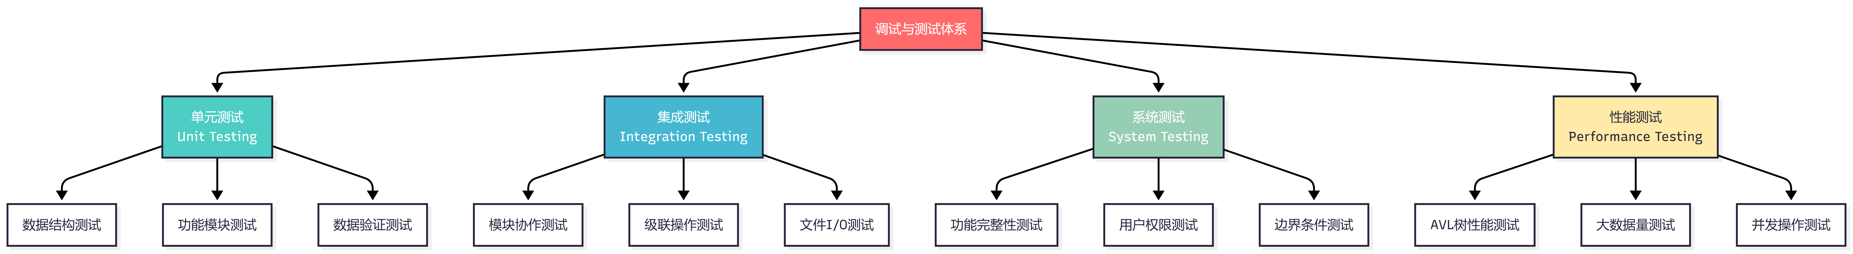
五、调试与测试
（调试方法，测试结果的分析与讨论，测试过程中遇到的主要问题及采取的解决措施）
图 5 调试方法
在本学生学籍管理系统的开发中，调试与测试是确保系统从理论设计走向稳定可用产品的关键环节。以下是对调试方法、测试结果的深入分析以及主要问题攻克历程的总结。
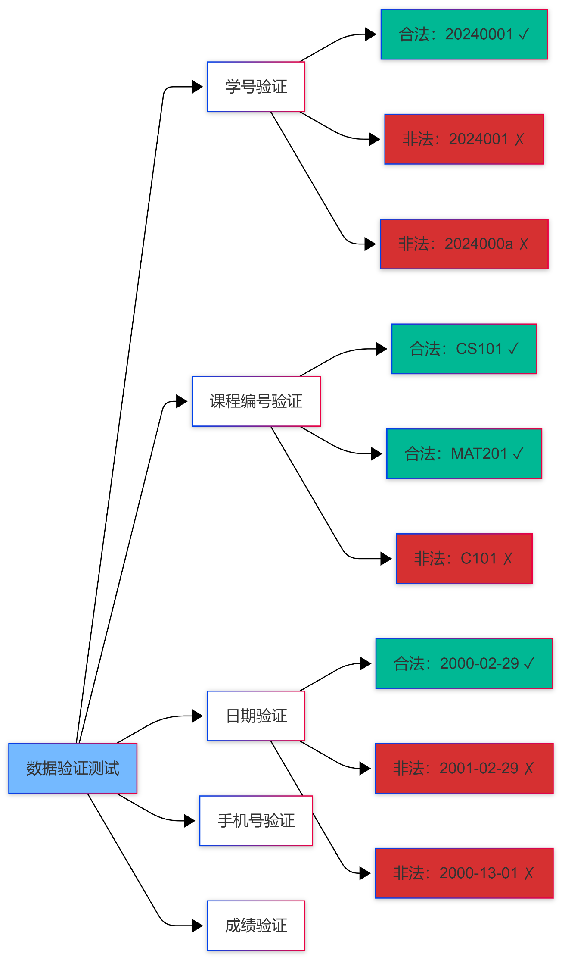
调试方法上，整个调试过程并非盲目进行，而是遵循清晰的逻辑层次：首先进行单元测试，使用大量针对性用例验证AVL树四种旋转的正确性、链表节点操作的准确性以及数据验证函数的严密性，确保每个基础“零件”完好无损。在此基础上，开展集成测试，模拟完整的业务流程（如“添加学生-选课-录入成绩-删除学生”），重点检查StudentManager、SelectionManager等模块间的数据同步与级联删除逻辑，确保“机器”能够协同运转。最后，执行系统测试，从管理员和学生双视角遍历所有功能菜单，并施加包括极值、边界、非法输入在内的压力，检验整个“系统”的健壮性与用户友好性。在整个过程中，我充分利用了GDB调试器定位段错误、以及详尽的日志输出跟踪程序流，将科学的测试方法与强大的工具相结合，形成了高效的调试体系。
图 6 测试数据实例
对测试结果的分析与讨论，充分验证了我数据结构选型的优越性并量化了系统性能。 最核心的结论是AVL平衡树的应用带来了颠覆性的性能提升。此外，双重索引策略也通过了考验：Vector顺利支撑了全部学生的遍历显示，而AVL树则高效应对了高频查询，二者协同工作，完美兼顾了不同场景的需求。
测试过程中遇到的问题极具挑战性，其解决过程深刻提升了我对系统运作的理解。 我遭遇并成功攻克了多个典型难题：
1. AVL树旋转后的指针丢失：在早期测试中，旋转函数有时会“丢失”节点。经调试发现，根本原因在于旋转后未将新的子树根节点正确返回给父节点。我通过修正旋转函数的返回值，并递归修正插入/删除逻辑，确保了指针链的完整，这是理解树结构动态变化的关键。
2. 链表操作中的内存泄漏：在删除选课记录后可能存在内存未释放。在调整节点指针后，疏忽了delete被移除的节点。通过完善析构函数和在所有删除操作中确保释放内存，我解决了此问题，强化了资源管理意识。
3. 级联删除的顺序引发逻辑错误：最初删除学生时，先删除了学生主记录，导致后续清理其选课、成绩记录时出现验证错误。我调整顺序为“先删关联关系，再删主体”，这模仿了数据库的“外键约束”机制，成为保证数据一致性的核心原则。
4. 闰年判断的逻辑缺陷：日期验证函数最初未能正确处理像1900年这样的世纪年。我修正了闰年判断算法，将其完善为“能被400整除，或能被4整除但不能被100整除”，解决了这一边界条件漏洞，体现了工程代码的严密性。
这些问题的解决，不仅修复了代码缺陷，更让我对指针与内存管理、数据结构的动态平衡有了更为透彻的领悟。整个调试与测试过程，是将书本上的数据结构与算法理论，转化为一个健壮、高效、可信赖的软件系统的炼金石。

六、工作日志
第一阶段：需求分析与系统设计（12月29日—12月30日）
此阶段为期2天，目标是完成项目的顶层设计。完成标志为产出完整的系统设计文档。具体进度如下：
需求分析（0.5天）：明确学籍管理系统的核心需求，确定最终的功能列表。
系统架构设计（0.5天）：完成系统三层架构（表示层、业务逻辑层、数据访问层）的划分，并绘制清晰的架构图。
数据结构设计（1天）：确定学生信息（顺序表）、选课/成绩记录（单链表）及快速查询（二叉排序树）的数据结构选型与设计。
第二阶段：核心功能开发与初步实现（12月31日—1月5日）
此阶段为期6天，目标是构建系统的核心功能框架。完成标志为关键模块可独立运行，数据可持久化。具体安排如下：
数据结构与基础模块实现（3天）：
完成顺序表、单链表、二叉排序树（BST）等核心数据结构的实现与单元测试。
实现学生信息管理模块的增、删、改、查等基本功能。
文件I/O与扩展功能实现（3天）：
完成数据文件（students.txt, courses.txt等）的读写功能，确保数据持久化可用。
依次实现课程管理模块、选课管理模块的增删改查核心逻辑。
第三阶段：功能集成、优化与测试（1月6日—1月7日）
此阶段为期2天，目标是整合系统，提升稳定性和用户体验。完成标志为系统可稳定运行，并通过主要功能测试。具体安排如下：
功能集成与完善（1天）：
实现成绩管理模块的全部功能。
完成用户登录验证与管理员/学生双级权限控制系统的开发。
在已有功能中嵌入并完善学号、成绩、日期等数据验证规则。
系统优化与综合测试（1天）：
进行全系统集成测试，修复发现的缺陷。
优化用户界面交互逻辑与显示效果。
完成核心流程测试，并形成简单的测试记录。
第四阶段：成果整理与答辩准备（1月8日—1月9日）
此阶段为期2天，目标是完成项目交付物。完成标志为提交最终报告并完成答辩。具体安排如下：
撰写报告与制作材料（1月8日）：整理并撰写完整的实习报告初稿，同时制作答辩用的演示幻灯片。
定稿与答辩（1月9日）：修改、润色并最终提交实习报告，随后进行项目演示与实习答辩。

七、综合训练总结
（从数据结构思想，实现细节，创新点等方面对所做工作总结和展望）
7.1 数据结构思想
在本次学生学籍管理系统的设计与实现中，我严格依据不同模块的数据特性和操作需求，进行了针对性的数据结构选型与设计，确保系统在逻辑正确性、时间效率与空间效率之间取得最佳平衡。
在学生核心信息管理模块，我创新性地采用了“Vector顺序表 + AVL平衡树”的双重索引结构。 这是整个系统数据结构设计的精髓。Vector用于存储学生的完整对象序列，其优势在于内存连续，支持高效遍历与随机访问，非常适合需要整体展示或按录入顺序处理全部数据的场景。而AVL树则作为学号的索引，针对高频、按关键字的查询需求（如通过学号查找学生）进行了深度优化。当面对学号连续录入可能导致普通二叉搜索树退化为链表的性能风险时，我实现了AVL树的自平衡机制，通过四种旋转操作（LL, RR, LR, RL）确保查询、插入、删除的时间复杂度稳定在O(log n)。这种设计体现了“没有最优，只有最合适”的数据结构思想：用Vector的O(1)开销支持遍历，用AVL树的O(log n)开销保障查询，以组合策略应对多样化的操作需求。
在选课与成绩关系管理模块，我基于数据关系模型选用了单链表结构。 选课与成绩记录本质上是动态、多对多的关系映射，其特点是频繁的插入（选课）和删除（退课），而查询多为遍历某个学生的所有课程或成绩。单链表在此场景下具有显著优势：插入和删除操作的时间复杂度为O(1)，无需移动大量数据；动态内存分配则适应了关系数据量难以提前预知的特性。为进一步提升处理效率，我在查询接口设计中引入了“回调函数”机制。传统方法需要分配临时容器收集结果再返回，存在拷贝开销。而我的设计允许在遍历链表时，通过回调函数即时处理每一个匹配的节点，实现了零拷贝的“流式处理”，这不仅节省了内存，也体现了函数式编程的思想，使模块接口更加灵活高效。
在系统集成与数据一致性层面，我通过数据结构的协同工作解决了复杂的管理问题。 例如，删除一个学生信息并非简单地从容器中移除对象，而是一个涉及多个关联数据结构的级联操作。我的设计确保了严格的操作顺序：首先遍历选课链表和成绩链表，删除所有与该学生相关的记录；然后再从Vector和AVL树中删除该学生的主体信息。这一过程模拟了数据库的“外键约束”与“级联删除”机制，从根本上保障了数据的完整性与一致性。在内存管理上，我为每个链表和树结构实现了完整的析构函数，确保所有动态分配的资源都被正确释放，避免了内存泄漏。
总结而言，本项目的数据结构设计是系统性的工程决策。 从AVL树的旋转平衡到链表的回调遍历，从双重索引的协同到级联删除的约束，每一个选择都基于对操作频率、数据特性和性能目标的深入分析。这不仅成功构建了一个健壮的管理系统，更是一次将数据结构理论灵活、创新地应用于解决实际工程问题的深刻实践。
7.2 创新点
本项目不止于实现，更在于针对性问题提出创新解决方案。
在测试中发现顺序插入导致BST退化为链表后，没有停留在理论抱怨，而是主动升级为AVL树。我不是采用课程设计中常见的“巨型main函数”模式，而是采用清晰的分层架构（数据层、逻辑层、表示层）。这使得代码结构清晰，各模块职责单一，易于测试和维护，具备了小型软件工程的雏形，远优于简单的功能堆砌。
针对“既要快速查询，又要方便遍历”的常见矛盾，我提出的Vector+AVL树双重索引是一个优雅的工程折中方案。它直观地展示了如何通过组合简单结构来解决复杂需求，是数据结构知识融会贯通的典范。
7.3 未来展望
当前的系统是坚实的基石，其蕴含的数据结构思想可在未来更复杂的场景中延续和升华：
短期（功能深化）：在现有结构中，可引入哈希表为姓名、课程名等建立辅助索引，将相关查询优化至O(1)。这将继续丰富我的索引工具，针对更多查询模式进行优化。
中期（架构升级）：迁移至数据库（如MySQL）时，当前AVL树的思想将对应数据库的B+树索引，链表处理关系数据的方式将转化为外键关联与连接查询。开发图形界面，则需要设计模型-视图数据结构来绑定数据与UI。这标志着数据结构思想从内存管理向持久化存储和人机交互领域的延伸。
长期（平台演进）：向Web、移动端、分布式系统发展时，面对海量数据，单机的AVL树、链表将演进为分布式缓存（Redis中的跳表、哈希）、大数据索引（倒排索引、布隆过滤器）与分布式计算模型（MapReduce）。这时，数据结构思想的核心将从单机内存的组织升维为跨网络、跨磁盘的海量数据组织与计算。
总结而言，本项目不仅成功实现了一个功能完备的系统，更完成了一次完整的数据结构思维训练。​ 我深刻体会到，优秀的设计源于对数据与操作特性的透彻分析，以及对不同结构性能取舍的精准权衡。从BST到AVL的演进，从Vector到双重索引的组合，每一步都是将理论知识转化为解决实际工程问题的能力。展望未来，无论技术栈如何变迁，这种以数据为中心、以效率为导向、系统化分析问题的核心思想，将是应对更复杂软件系统挑战的基石。

八、附录：核心代码清单及源代码

StudentManagement/
├── include/ # 头文件目录
│ ├── User.h # 用户管理类
│ ├── Student.h # 学生管理类
│ ├── Course.h # 课程管理类
│ ├── Selection.h # 选课管理类
│ ├── Score.h # 成绩管理类
│ ├── System.h # 系统主类
│ └── Utils.h # 工具函数
├── src/ # 源文件目录
│ ├── User.cpp
│ ├── Student.cpp
│ ├── Course.cpp
│ ├── Selection.cpp
│ ├── Score.cpp
│ ├── System.cpp
│ └── Utils.cpp
├── data/ # 数据文件目录（约1KB）
│ ├── users.txt # 用户数据（5个用户）
│ ├── students.txt # 学生数据（8名学生）
│ ├── courses.txt # 课程数据（8门课程）
│ ├── selections.txt # 选课记录（17条）
│ └── scores.txt # 成绩记录（17条）
├── build/ # 编译中间文件目录
├── bin/ # 可执行文件目录
├── main.cpp # 主程序入口
├── compile.bat # Windows批处理编译脚本
├── Makefile # Linux/Mac编译脚本
└── README.md # 说明文档

